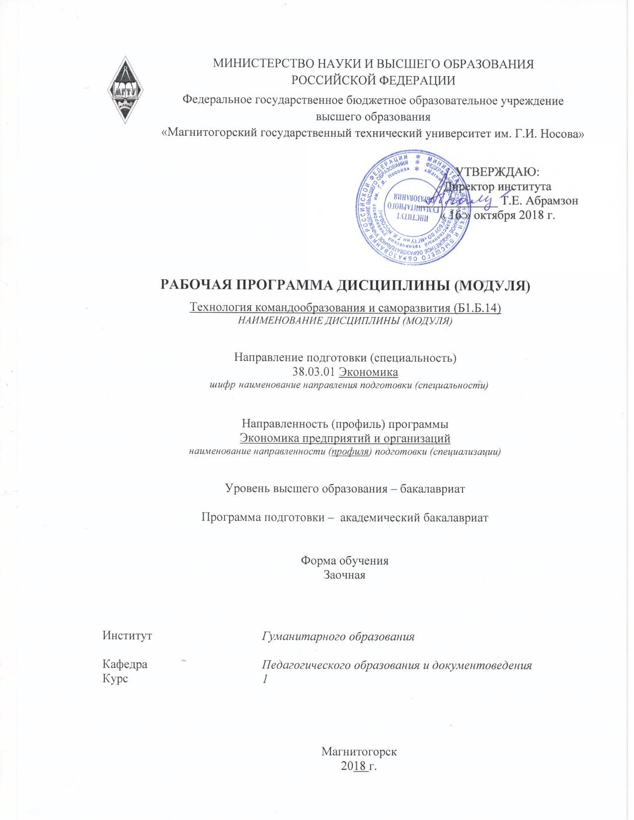

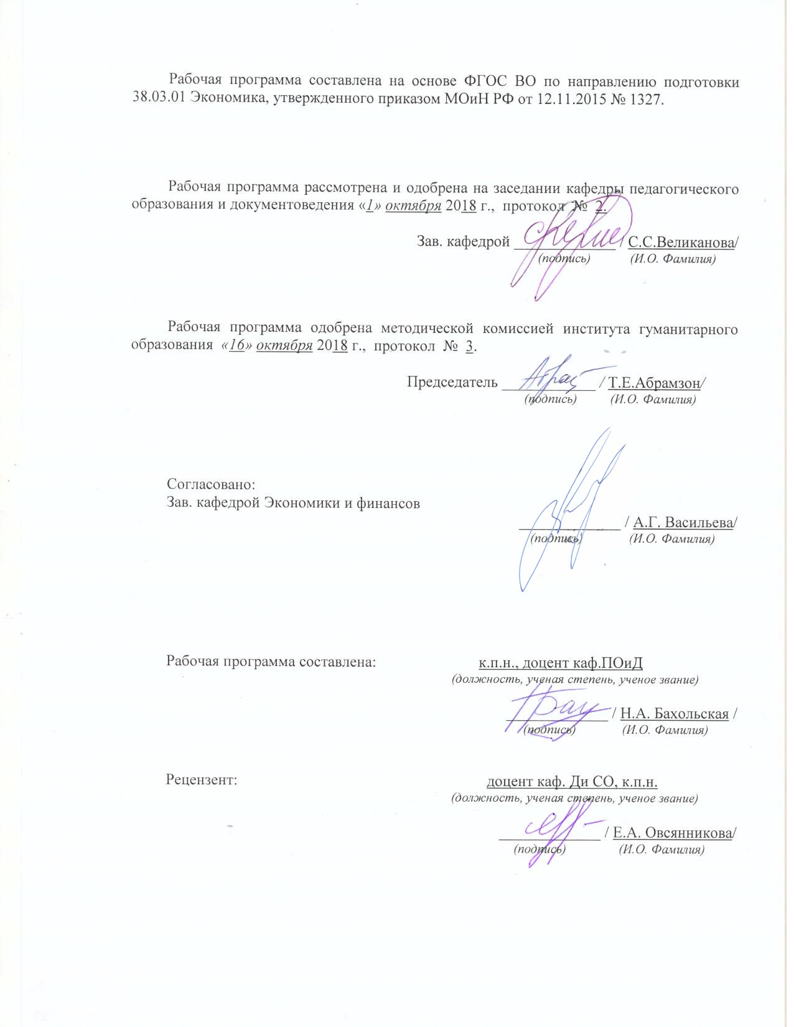

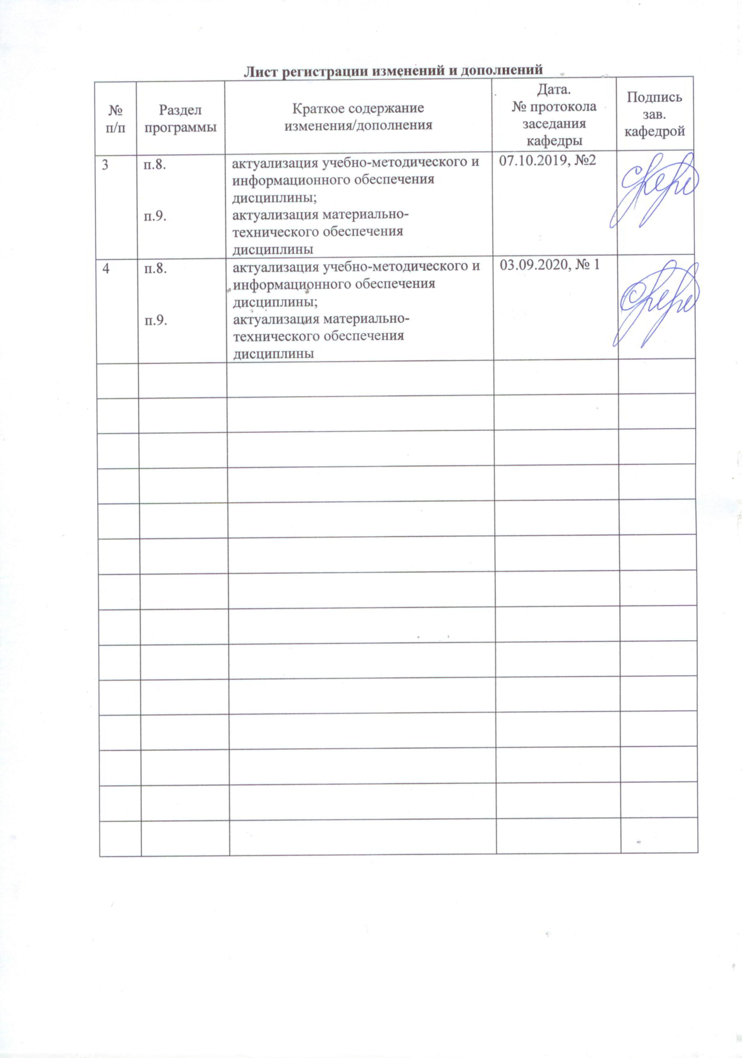

1. Цели освоения дисциплины (модуля)

Целями освоения дисциплины (модуля) Б1.Б.14 «Технология командообразования и саморазвития» являются: формирование общекультурных компетенций, позволяющих успешно решать задачи, связанные с созданием и функционированием команды в организации, а также ставить, планировать и реализовывать задачи направленные на саморазвитие личности.

# 2. Место дисциплины (модуля) в структуре образовательной программы подготовки бакалавра (магистра, специалиста)

Дисциплина Б1.Б.14 «Технология командообразования и саморазвития» входит в базовую часть блока 1 образовательной программы.

Для изучения дисциплины необходимы знания (умения, владения), сформированные в результате изучения дисциплины «Культурология и межкультурное взаимодействие»

Знания (умения, владения), полученные при изучении данной дисциплины будут необходимы при изучении таких дисциплин, как «Теория организации» и «Менеджмент».

# 3. Компетенции обучающегося, формируемые в результате освоения дисциплины (модуля) и планируемые результаты обучения

В результате освоения дисциплины (модуля) «Технология командообразования и саморазвития» обучающийся должен обладать следующими компетенциями:

| **Структурный  элемент  компетенции** | **Планируемые результаты обучения** |
| --- | --- |
| **ОК – 5 (способностью работать в коллективе, толерантно воспринимая социальные, этнические, конфессиональные и культурные различия)** | |
| Знать | * основные определения и понятия дисциплины (группа, команда, коллектив) * основные способы и приемы организации эффективной работы в команде (коллективе) |
| Уметь | * работать в коллективе, толерантно воспринимая социальные, этнические, конфессиональные и культурные различия * осуществлять диагностику коллектива (команды) на разных этапах его функционирования и подбирать наиболее эффективные приемы командообразования |
| Владеть | * практическими методами организации социального взаимодействия на основе толерантного отношения к социальным, этническим, конфессиональным и культурным различиям |
| **ОК- 7**  **(способностью к самоорганизации и самообразованию)** | |
| Знать | * основные определения и понятия, связанные с тематикой самоорганизации и самообразования личности; * способы оценивания своих личностных качеств, * способы самоорганизации и самообразования личности |
| Уметь | * намечать пути и средства самоорганизации и самообразования; * подбирать средства оценивания своих личностных качеств; * подбирать способы своего самообразования |
| Владеть | * способами совершенствования собственной самоорганизации, * навыками самообразования |

# **4 Структура и содержание дисциплины (модуля)**

Общая трудоемкость дисциплины составляет 3 зачетных единицы, 108 акад. часов, в том числе:

– контактная работа – 4,4 акад. часов:

– аудиторная – 4 акад. часов;

– внеаудиторная – 0,4 акад. часов

– самостоятельная работа – 99,7 акад. часов;

– подготовка к зачету – 3,9 акад. часа

| **Раздел/ тема**  **дисциплины** | **курс** | **Аудиторная  контактная работа  (в акад. часах)** | | | **Самостоятельная работа (в акад. часах)** | **Вид**  **самостоятельной  работы** | **Форма текущего контроля успеваемости и  промежуточной аттестации** | **Код и структурный  элемент  компетенции** |
| --- | --- | --- | --- | --- | --- | --- | --- | --- |
| **лекции** | **лаборат.**  **занятия** | **практич. занятия** |
| **Зимняя сессия** | | | | | | | | |
| 1.Раздел «Теоретико-методологические основы командообразования и самоорганизации» | 1 | 1 |  |  | 13,7 | Изучение основной и дополнительной литературы | Устный опрос | ОК-5 ЗУВ |
| Итого по разделу |  | 1 |  |  | 13,7 | Изучение основной и дополнительной литературы | Устный опрос |  |
| 2.Раздел «Саморазвитие как условие повышения эффективности» личности | 1 | 1 |  |  | 20 | Изучение основной и дополнительной литературы | Устный опрос , проверка практических заданий | ОК-7 ЗУВ |
| Итого по разделу |  | 1 |  |  | 20 | Изучение основной и дополнительной литературы | Устный опрос, проверка практических заданий |  |
| Итого за зимнюю сессию | 1 | 2 |  |  | 33,7 |  |  | ОК-5 ЗУВ  ОК-7 ЗУВ |
| **Летняя сессия** | | | | | | | | |
| Круглый стол – подведение итогов изучения дисциплины | 1 |  |  | 1 | 66 | Изучение основной и дополнительной литературы | Устный опрос, проверка практических заданий | ОК-5 ЗУВ  ОК-7 ЗУВ |
| Итого по разделу |  |  |  | 1 | 66 | Изучение основной и дополнительной литературы | Устный опрос, проверка практических заданий |  |
| Итого за летнюю сессию | 1 |  |  | 2 | 66 |  | Зачет | ОК-5 ЗУВ  ОК-7 ЗУВ |
| **Итого по дисциплине** | **1** | **2** |  | **2** | **99,7** |  | **Зачет** |  |

# 5 Образовательные и информационные технологии

Реализация компетентностного подхода предусматривает использование в учебном процессе активных и интерактивных форм проведения занятий в сочетании с внеаудиторной работой с целью формирования и развития профессиональных навыков обучающихся.

При обучении студентов дисциплине «Технология командообразования и саморазвития» следует осуществлять следующие образовательные технологии:

1. Традиционные образовательные технологии - ориентируются на организацию образовательного процесса, предполагающую прямую трансляцию знаний от преподавателя к студенту (преимущественно на основе объяснительно-иллюстративных методов обучения).

Формы учебных занятий с использованием традиционных технологий:

* Информационная лекция – последовательное изложение материала в дисциплинарной логике, осуществляемое преимущественно вербальными средствами (монолог преподавателя).

1. Технологии проблемного обучения – организация образовательного процесса, которая предполагает постановку проблемных вопросов, создание учебных проблемных ситуаций для стимулирования активной познавательной деятельности студентов.

Формы учебных занятий с использованием технологий проблемного обучения:

* Проблемная лекция – изложение материала, предполагающее постановку проблемных и дискуссионных вопросов, освещение различных научных подходов, авторские комментарии, связанные с различными моделями интерпретации изучаемого материала.

1. Интерактивные технологии – организация образовательного процесса, которая предполагает активное и нелинейное взаимодействие всех участников, достижение на этой основе личностно значимого для них образовательного результата. Наряду со специализированными технологиями такого рода принцип интерактивности прослеживается в большинстве современных образовательных технологий.

Формы учебных занятий с использованием специализированных интерактивных технологий:

* Круглый стол – подведение итогов изучения дисциплины

# 6 Учебно-методическое обеспечение самостоятельной работы обучающихся

По дисциплине «Технология командообразования и саморазвития» предусмотрена аудиторная и внеаудиторная самостоятельная работа обучающихся.

**Методические рекомендации к самостоятельной работе студентов**

Самостоятельная работа как вид учебного труда выполняется студентами без непосредственного участия преподавателя, но организуется и управляется им. Самостоятельная работа студентов осуществляется в соответствии с объемом и структурой, предусмотренными учебными планами и графиками текущего контроля.

Самостоятельная работа студентов предполагает выполнение следующих видов работ: конспектирование, реферирование научной литературы, решение тестовых заданий, подготовка к практическим занятиям, выполнение практических работ и др.

Изучение и анализ литературных источников является обязательным видом самостоятельной работы студентов. Изучение литературы по избранной теме имеет своей задачей проследить характер постановки и решения определенной проблемы различными авторами, аргументацию их выводов и обобщений, провести анализ и систематизировать полученный материал на основе собственного осмысления с целью выяснения современного состояния вопроса. На основании данного рода работ студенты готовят устные сообщения, которые заслушиваются на практических занятиях.

**Перечень тем практических занятий (2час.):**

* Круглый стол – подведение итогов изучения дисциплины

***Методические рекомендации для подготовки к практическому занятию***

Практические занятия - один из самых эффективных видов учебных занятий, на которых студенты учатся творчески работать, аргументировать и отстаивать свои мысли перед аудиторией, овладевать культурой речи, ораторским искусством. Практические занятия являются также действенной формой активизации самостоятельной работы студентов, формой ее учета и контроля.

Практическое занятие при изучении рассматриваемой дисциплины проводится в форме круглого стола

Выступление студента на круглом столе должно удовлетворять следующим требованиям: в нем излагается суть, теория рассматриваемого вопроса, Выдвинутые положения подкрепляются фактами, аргументами, доказательствами, примерами и иллюстрациями. В ответах студентов должна быть самостоятельность, творческое отношение к содержанию освещаемого вопроса. Выступление должно быть грамотным в литературном отношении, должно отражать индивидуальность подготовки.

Активность каждого участника круглого стола проявляется и в том, как внимательно он слушает всех выступающих, стремится ли понять логику их рассуждений, замечает ли пробелы в их выступлениях, готов ли он вступать в дискуссию по обсуждаемому вопросу, поправить или дополнить других выступающих. Важно обращать внимание на материал, который является для студента новым; задавать вопросы выступающим как для уточнения их позиций, так и своих собственных; рекомендуется вести записи. Обсуждение заканчивается заключением руководителя семинара, которое необходимо внимательно прослушать, усвоить и записать данные им рекомендации, советы.

Работа студентов после практического занятия. Вполне естественно, что у студента и после семинара могут остаться невыясненными отдельные вопросы. Целесообразно продолжить поиск ответов на них: обратиться к преподавателю, прочитать дополнительную литературу по данному вопросу. Полученный дополнительный материал, прочитанные работы целесообразно законспектировать. Это в дальнейшем будет полезно при подготовке к зачету или экзамену.

**Текущий контроль: проверочные тесты**

***Тест 1***

1. Процесс целенаправленного формирования особого способа взаимодействия людей в организованной группе, позволяющего эффективно реализовывать их энергетический, интеллектуальный и творческий потенциал сообразно стратегическим целям организации, называется:
2. развитие команды
3. развитие коллектива
4. **командообразование**
5. Осознанный процесс, который человек осуществляет без какой-либо внешней поддержки, используя при этом исключительно свои моральные и физические ресурсы для того, чтобы совершенствовать свой потенциал и реализовать себя как личность.
6. **саморазвитие**
7. самообразование
8. личностный потенциал
9. Реальная команда, члены которой обладают высокой взаимной ответственностью и добиваются результата, который превосходит ожидания окружающих, называется:
10. функциональная команда
11. **высокоэффективная команда**
12. рабочая группа
13. Постоянная реализация человеком своего потенциала, максимально полное познание и принятие собственной природы, неустанное стремление к единству своей личности
14. **самоактуализация личности**
15. духовные потребности
16. психическое развитие
17. Эмотивная функция общения проявляется:
18. в установлении контактов между людьми
19. в развитии людей и формировании новых отношений между ними
20. **в эмоциональной связи индивида с действительностью**
21. Бесконечное откладывание на потом важных дел, приводящее к накоплению нерешенных профессиональных задач, появлению жизненных проблем и болезненных психологических эффектов
22. **прокастинация**
23. стресс
24. вредные привычки
25. Технология, позволяющая достигать максимальных результатов с минимально возможными усилиями – это …
26. личностный рост
27. **коучинг**
28. велнес
29. устремленность в будущее
30. Система внутренних и внешних мотивов, заставляющих человека поступать определенным образом
31. **мотивация**
32. потребности
33. самореализация
34. Конфликты, вызванные ценностными противоречиями, пожалуй, самые «глубинные». В профессиональной команде ценностные конфликты:
35. **невозможны**
36. могут долгие годы находиться в скрытом состоянии
37. имеют место быть с определенной периодичностью
38. Жизненные отношения, способ их реализации, отвечающий (или не отвечающий) потребностям, ценностям личности – это
39. внутренняя жизнь;
40. биографический план единства внутренней и внешней жизни;
41. жизнедеятельность человека;
42. **жизненная позиция.**

***Тест 2***

1. Группа людей, взаимодополняющих и взаимозаменяющих друг друга в ходе достижения поставленных целей, называется:
2. малая группа
3. **команда**
4. коллектив
5. Самовоспитание человека, во время которого он совершенствует в себе положительные качества, его действия становятся более эффективными и, как результат, значительно возрастает личностный потенциал, который помогает добиться успеха во всех сферах жизни.
6. **личностный рост**
7. создание положительных установок
8. личностный потенциал
9. Этап командообразования, на котором последовательно проводятся специально организованные процедуры работы с командой, называется:
10. этап комплектования
11. этап диагностики
12. **этап сыгровки**

4. Автор концепции самоактуализации личности

**А. Маслоу**

Э. Фромм

Б.Ф. Скинер

5.В процессе проведения деловых переговоров целесообразно использовать следующие жесты и позы:

1. руки, скрещенные на груди
2. прикрывание рукой рта или лица
3. **раскрытые ладони**

6.Лень, негативный жизненный опыт, слепое доверие авторитетам – это

1. вредные привычки
2. негативные качества личности
3. **преграды на пути самореализации**

7.Этап командообразования, на котором команда постоянно отслеживает, насколько эффективно она продвигается вперед, называется:

1. знакомство
2. позиционирование
3. **рефлексия**

8.Эффективная система методов для повышения производительности труда сотрудников

1. **мотивация персонала**
2. формирование командного духа
3. тренинг личностного роста

9.Объединение команды против одного из своих членов, выражающееся в его скрытой травле:

1. групповое табу
2. **моббинг**
3. самоизоляция

10.Вид саморазвития личности, связанный со стремлением создавать что-то новое

1. **творческое саморазвитие**
2. интеллектуальное саморазвитие
3. духовное саморазвитие

# 7. Оценочные средства для проведения промежуточной аттестации

**а) Планируемые результаты обучения и оценочные средства для проведения промежуточной аттестации**

| **Структурный элемент  компетенции** | | **Планируемые результаты обучения** | | **Оценочные средства** |
| --- | --- | --- | --- | --- |
| **ОК – 5 (способностью работать в коллективе, толерантно воспринимая социальные, этнические, конфессиональные и культурные различия)** | | | | |
| Знать | | * основные определения и понятия дисциплины (группа, команда, коллектив) * основные способы и приемы организации эффективной работы в команде (коллективе) | | Теоретические вопросы к зачету:   1. Дайте определение коллектива 2. Перечислите признаки коллектива 3. Назовите основные отличия коллектива от социальной группы 4. Перечислите стадии развития коллектива 5. Виды коллективов 6. Характеристика трудового коллектива 7. Эффективные способы организации деятельности в коллективе 8. Неэффективные способы организации деятельности в коллективе 9. Понятия «команда» и «группа»: сходства и отличия. 10. Определение команды и ее роль в деятельности организации. 11. Основные признаки и функции команды. 12. Этапы командообразования и их характеристика 13. Ролевая структура команды. |
| Уметь | | * работать в коллективе, толерантно воспринимая социальные, этнические, конфессиональные и культурные различия * осуществлять диагностику коллектива (команды) на разных этапах его функционирования и подбирать наиболее эффективные приемы командообразования | | Практические задания:   1. Опишите действия членов коллектива (команды) на каждой стадии развития коллектива 2. Подберите не менее пяти критериев, указывающих на то, что коллектив готов к социальному взаимодействию на основе толерантных, социальных, этнических, конфессиональных и культурных различий 3. Укажите признаки того, что между членами коллектива складываются доверительные партнерские отношения 4. Приведите примеры из литературных произведений, в которых показана эффективная коллективная деятельность членов коллектива (команды). 5. Приведите примеры из литературных произведений, в которых показана неэффективная коллективная деятельность членов коллектива (команды). |
| Владеть | | практическими методами организации социального взаимодействия на основе толерантного отношения к социальным, этническим, конфессиональным и культурным различиям | | Задания на решение задач из профессиональной области, комплексные задания   1. Подберите тестовые методики, предназначенные для диагностики психологического климата в коллективе 2. Проведите в группе методику «Социометрия», охарактеризуйте получившиеся результаты. На основе полученных данных подготовьте рекомендации, направленные на развитие социального взаимодействия в исследуемой группе 3. Организуйте своих одногруппников для выполнения коллективной работы. Выберите цель, распределите обязанности, выдайте инструкции, проконтролируйте результаты. |
| **ОК- 7**  **(способностью к самоорганизации и самообразованию)** | | | | |
| Знать | * основные определения и понятия, связанные с тематикой самоорганизации и самообразования личности; * способы оценивания своих личностных качеств,   способы самоорганизации и самообразования личности | | Теоретические вопросы к зачету:   1. Что такое самообразование? В чем его отличие от образования? 2. Что входит в понятие « самоорганизация деятельности»? 3. Что такое саморазвитие личности? 4. Какие личностные качества человека способствуют его самоорганизации и самообразованию? 5. Какие личностные качества человека являются препятствием для его самообразования? 6. Какие наиболее распространенные способы самообразования человека вы знаете? | |
| Уметь | * намечать пути и средства самоорганизации и самообразования; * подбирать средства оценивания своих личностных качеств;   подбирать способы своего самообразования | | Практические задания:   1. Приведите примеры не менее пяти жизненных ситуаций, которые могут стимулировать самообразование человека. 2. Подберите не менее трех тестовых методик, предназначенных для диагностики личностных качеств, способствующих и(или) препятствующих самоорганизации и самообразованию человека. 3. Разработайте план собственного самообразования и повышения профессионального мастерства | |
| Владеть | * способами совершенствования собственной самоорганизации,   навыками самообразования | | 1. Найдите в интернете сайты, посвященные возможностям самообразования человека и способам совершенствования его квалификации и мастерства. Дайте характеристику этим сайтам. Выберите из них те, которые в большей степени соответствуют вашим жизненным планам. 2. Напишите эссе «Мои личностные качества, способствующие и препятствующие самообразованию» 3. Разработайте алгоритм повышения самоорганизации членов коллектива (команды) | |

**б) Порядок проведения промежуточной аттестации, показатели и критерии оценивания:**

Промежуточная аттестация по дисциплине «Технология командообразования и саморазвития» проводится в форме зачета по вопросам, охватывающие теоретические и практические основы дисциплины

**При оценке знаний и умений по дисциплине учитываются:**

* правильность и осознанность изложения изученного материала, полнота раскрытия понятий, установление взаимосвязей между понятиями, точность применения научных терминов и обозначений;
* самостоятельность, логичность и доказательность ответов
* знание фактического материала по программе, в том числе: знание обязательной литературы, современных публикаций по программе курса, а также истории науки;
* степень активности студента на семинарских занятиях;
* логика, структура, стиль ответа; культура речи, манера общения; готовность к дискуссии, аргументированность ответа; уровень самостоятельности мышления; умение приложить теорию к практике, решать педагогические задачи и анализировать предлагаемые педагогические ситуации;
* наличие пропусков семинарских и лекционных занятий по неуважительным причинам.

1. Оценка «зачтено»
2. предполагает достаточный уровень сформированности компетенций, а именно:

* хорошее знание основных терминов и понятий изучаемой дисциплины;
* достаточно полные ответы на вопросы;
* последовательное изложение материала курса;
* хорошее знание и владение методами и средствами решения педагогических задач и анализа предлагаемых педагогических ситуаций;
* умение формулировать некоторые обобщения по теме вопросов.

1. Оценка «не зачтено»
2. предполагает недостаточный уровень сформированности компетенций, а именно:

* неудовлетворительное знание основных терминов и понятий изучаемой дисциплины;
* отсутствие логики и последовательности в изложении изученного материала;
* неумение формулировать отдельные выводы и обобщения по излагаемой теме;
* неумение решать педагогические задачи и анализировать предлагаемые педагогические ситуации;
* несистемное посещение занятий, отсутствие работы на семинарах, выполнение отдельных форм промежуточного контроля с отрицательной оценкой.

**Итоговый тест**

1. Группа объединенных общими целями и задачами людей, достигшая в процессе социально-ценной совместной деятельности высокого уровня развития, называется:
2. **коллектив**
3. малая группа
4. команда
5. Приобретение человеком нужных ему с его точки зрения знаний, навыков и умений посредством самостоятельных занятий вне какого бы то ни было учебного заведения и без помощи преподавателя
6. самопознание
7. **самообразование**
8. самореализация
9. Как называется лидерство, при котором на разных этапах достижения общекомандной цели лидерскую позицию занимают те члены команды, которые наиболее компетентны в решении определенной задачи, но окончательные решения принимаются совместными усилиями группы:
10. компетентное
11. стратегическое
12. **разделенное**
13. Саморазвитие человека начинается с:
14. **осознания необходимости изменений**
15. познания своих возможностей
16. составления стратегии саморазвития
17. В соответствии с теорией трансактного анализа Э. Берна, наиболее благоприятным для командного взаимодействия будет общение, которое осуществляется по следующим схемам:
18. **«взрослый» - «взрослый»**
19. «родитель» - «родитель»
20. «ребенок» - «ребенок»
21. Работа над собой, осознанное развитие у себя необходимых навыков и качеств, а на их основе – освоение новых ролей
22. **самосовершенствование**
23. самопознание
24. самоактуализация
25. Система согласованных представлений членов команды о том, к чему надо стремиться, называется:

**формирование общего видения**

знакомство

институциализация

1. Идеальный (не обязательно существующий в материальном мире) предмет, на достижение которого направлена деятельность личности
2. **мотив**
3. потребность
4. интерес
5. Самовосприятие человека как члена определенной группы или нескольких групп, называется:
6. коллективистическое самосознание
7. **групповая идентичность**
8. групповая сплоченность.
9. Вид саморазвития личности, связанный с повышением квалификации
10. **саморазвитие в профессиональной сфере**
11. материальное саморазвитие
12. интеллектуальное саморазвитие

**Вопросы к зачету**

1. Дайте определение коллектива
2. Перечислите признаки коллектива
3. Назовите основные отличия коллектива от социальной группы
4. Перечислите стадии развития коллектива
5. Перечислите виды коллективов
6. Дайте характеристику трудового коллектива
7. Назовите эффективные способы организации деятельности в коллективе
8. Назовите неэффективные способы организации деятельности в коллективе
9. Что такое самообразование? В чем его отличие от образования?
10. Что входит в понятие « самоорганизация деятельности»?
11. Что такое саморазвитие личности?
12. Какие личностные качества человека способствуют его самоорганизации и самообразованию?
13. Какие личностные качества человека являются препятствием для его самообразования?
14. Какие наиболее распространенные способы самообразования человека вы знаете?
15. Способы решения конфликтов (эффективные и неэффективные), их характеристика
16. Понятия «команда» и «группа»: сходства и отличия.
17. Определение команды и ее роль в деятельности организации.
18. Основные признаки и функции команды.
19. Этапы командообразования и их характеристика
20. Ролевая структура команды.
21. Причины раскола и конфликтов в команде, управление взаимоотношениями в команде.
22. Особенности принятия коллективного решения в команде.

***Методические рекомендации для подготовки к зачету***

В процессе подготовке к зачету рекомендуется:

1) ознакомиться с перечнем вопросов, выносимых на зачет,

2) повторить, обобщить и систематизировать информацию, полученную на протяжении всего учебного года в процессе слушания лекций; чтения учебников, учебных пособий, монографий, сборников научных статей, журналов и газетных публикаций, предлагаемых для углубленного изучения той или иной темы,

3) просмотреть конспекты лекций; конспекты, содержащие основные положения концепций авторов, работы которых изучались в ходе подготовки к семинарским занятиям; планы ответов на вопросы семинарских занятий,

4) выучить определения основных понятий и категорий.

Следует помнить, что преподаватель на зачете проверяет не только уровень запоминания учебного материала, но и то, как студент понимает те или иные категории и проблемы, как умеет мыслить, аргументировать, отстаивать определенную позицию, объяснять, передавать заученную дефиницию своими словами. На зачете преподаватель может задать студенту дополнительные и уточняющие вопросы. Если первые связаны, как правило, с плохим ответом, то вторые – направлены на уточнение мысли студента.

Критериями при выставлении оценки являются правильность ответов на вопросы, полнота ответа, степень использования научных и нормативных источников, умение связывать теорию с практикой, логика и аргументированность изложения, грамотное комментирование, привидение примеров, культура речи. Это значит, что преподаватель оценивает как знание данного предмета, так и форму изложения их студентом.

# 8 Учебно-методическое и информационное обеспечение дисциплины (модуля)

а) Основная **литература:**

1. Юревич, С. Н. Теория организации : учебно-методическое пособие / С. Н. Юревич ; МГТУ. - Магнитогорск : МГТУ, 2015. - 1 электрон. опт. диск (CD-ROM). - Загл. с титул. экрана. - URL: <https://magtu.informsystema.ru/uploader/fileUpload?name=1282.pdf&show=dcatalogues/1/1123479/1282.pdf&view=true> (дата обращения: 01.09.2020). - Макрообъект. - Текст : электронный. - Сведения доступны также на CD-ROM.

2. Технология командообразования и саморазвития : учебно-методическое пособие / [И. В. Гурьянова, Н. А. Кобзева, И. В. Лапчинская и др.] ; МГТУ. - Магнитогорск : МГТУ, 2016. - 1 электрон. опт. диск (CD-ROM). - Загл. с титул. экрана. - URL: Технология командообразования и саморазвития : учебно-методическое пособие / [И. В. Гурьянова, Н. А. Кобзева, И. В. Лапчинская и др.] ; МГТУ. - Магнитогорск : МГТУ, 2016. - 1 электрон. опт. диск (CD-ROM). - Загл. с титул. экрана. - URL: <https://magtu.informsystema.ru/uploader/fileUpload?name=2930.pdf&show=dcatalogues/1/1134610/2930.pdf&view=true> (дата обращения: 01.09.2020). - Макрообъект. - Текст : электронный. - Сведения доступны также на CD-ROM.

**б) Дополнительная литература:**

1. Тюплина, И. А. Социологическое сопровождение организационных взаимодействий и маркетинговых коммуникаций : монография / И. А. Тюплина, С. П. Распутина ; МГТУ. - Магнитогорск : МГТУ, 2016. - 1 электрон. опт. диск (СD-ROM). - URL: <https://magtu.informsystema.ru/uploader/fileUpload?name=2715.pdf&show=dcatalogues/1/1131997/2715.pdf&view=true> (дата обращения: 01.09.2020)

2. Управление персоналом организации: современные технологии: учебник / С.И. Сотникова, Е.В. Маслов, Н.Н. Абакумова, Ю.А. Масалова, В.П. Осипов ; под ред. С.И. Сотниковой. - 2-е изд., перераб. и доп. - Москва : ИНФРА-М, 2019. - 513 с. - (Высшее образование: Бакалавриат). - www.dx.doi.org/10.12737/textbook_5bed839113b498.63715965. - ISBN 978-5-16-106639-3. - Текст : электронный. - URL: <https://znanium.com/read?id=336419> (дата обращения: 01.09.2020)

3. Чуланова, О. Л. Компетентностный подход в управлении персоналом : учебник / О.Л. Чуланова. - Москва : ИНФРА-М, 202од0. - 368 с. - (Высшее образование: Бакалавриат). - DOI 10.12737/1009602. - ISBN 978-5-16-014886-1. - Текст : электронный. - URL: <https://znanium.com/read?id=348478> (дата обращения: 01.09.2020)

в) **Методические указания:**

Самостоятельная работа студентов вуза : практикум / составители: Т. Г. Неретина, Н. Р. Уразаева, Е. М. Разумова, Т. Ф. Орехова ; Магнитогорский гос. технический ун-т им. Г. И. Носова. - Магнитогорск : МГТУ им. Г. И. Носова, 2019. - 1 CD-ROM. - Загл. с титул. экрана. - URL: <https://magtu.informsystema.ru/uploader/fileUpload?name=3816.pdf&show=dcatalogues/1/1530261/3816.pdf&view=true> (дата обращения: 01.09.20). - Макрообъект. - Текст : электронный. - Сведения доступны также на CD-ROM

**Программное обеспечение:**

|  |  |  |
| --- | --- | --- |
| Наименование ПО | № договора | Срок действия лицензии |
| MS Windows 7 | Д-1227 от 08.10.2018 | 11.10.2021 |
| MS Office 2007 | № 135 от 17.09.2007 | бессрочно |
| FAR Manager | свободно распространяемое | бессрочно |
| 7Zip | свободно распространяемое | бессрочно |

# **Интернет-ресурсы:**

1. Национальная информационно-аналитическая система – Российский индекс научного цитирования (РИНЦ) URL: <https://elibrary.ru/project_risc.as>
2. Электронная база периодических изданий East View Information Services, ООО «ИВИС» <https://dlib.eastview.com>
3. Поисковая система Академия Google (Google Scholar) URL: <https://scholar.google.ru/>
4. Информационная система - Единое окно доступа к информационным ресурсам URL: <http://window.edu.ru/>
5. Российская Государственная библиотека. Каталоги <https://www.rsl.ru/ru/4readers/catalogues/>
6. Электронные ресурсы библиотеки МГТУ им. Г.И. Носова <http://magtu.ru:8085/marcweb2/Default.asp>
7. Университетская информационная система РОССИЯ <https://uisrussia.msu.ru>
8. Международная наукометрическая реферативная и полнотекстовая база данных научных изданий «Web of science» <http://webofscience.com>
9. Международная реферативная и полнотекстовая справочная база данных научных изданий «Scopus» <http://scopus.com>
10. Международная база полнотекстовых журналов Springer Journals <http://link.springer.com/>
11. Международная база справочных изданий по всем отраслям знаний SpringerReference <http://www.springer.com/references>

# 9 Материально-техническое обеспечение дисциплины (модуля)

Материально-техническое обеспечение дисциплины включает:

|  |  |
| --- | --- |
|  |  |
| **Тип и название аудитории** | **Оснащение аудитории** |
| Учебные аудитории для проведения занятий лекционного типа | Доска, мультимедийные средства хранения, передачи и представления информации. |
| Учебные аудитории для проведения практических занятий, групповых и индивидуальных консультаций, текущего контроля и промежуточной аттестации | Доска, мультимедийный проектор, экран |
| Помещения для самостоятельной работы обучающихся | Персональные компьютеры с пакетом MS Office, выходом в Интернет и с доступом в электронную информационно-образовательную среду университета |
| Помещение для хранения и профилактического обслуживания учебного оборудования | Шкафы для хранения учебно-методической документации, учебного оборудования и учебно-наглядных пособий. |